BỘ GIÁO DỤC VÀ ĐÀO TẠO

**TRƯỜNG ĐẠI HỌC CÔNG NGHỆ TP. HCM**

**ĐỒ ÁN MÔN HỌC CÔNG CỤ VÀ MÔI TRƯỜNG PHÁT TRIỂN PHẦN MỀM**

**ÁP DỤNG CÁC CÔNG CỤ TRONG QUÁ TRÌNH XÂY DỰNG VÀ PHÁT TRIỂN WEBSITE BÁN GIÀY**

Ngành: **CÔNG NGHỆ THÔNG TIN**

Chuyên ngành: **CÔNG NGHỆ PHẦN MỀM**

Giảng viên hướng dẫn: Nguyễn Đình Ánh

Sinh viên thực hiện: Hồ Trung Đông MSSV: 1811062416

Trần Thị Hải Yến MSSV: 1811061249

Ngô Chí Quốc MSSV: 1811061676

Lớp : 18DHTC1

TP. Hồ Chí Minh, 2021

# MỤC LỤC

MỤC LỤC 2

CHƯƠNG 1: GIỚI THIỆU ĐỀ TÀI XÂY DỰNG WEBSITE BÁN GIÀY 3

**1.1**  **Giới thiệu lý do chọn đề tài** 3

**1.2**  **Các chức năng chính của đề tài** 4

CHƯƠNG 2: CÔNG CỤ QUẢN LÝ PHIÊN BẢN (VERSION CONTROL SYSTEM) 5

**2.1** **Git là gì?** 5

**2.2**  **GitHub là gì?** 6

**2.3**  **Áp dụng** 6

CHƯƠNG 3: CÔNG CỤ QUẢN LÝ CÔNG VIỆC (TASK MANERGERMENT) 12

**3.1**  **Khái niệm** 12

**3.2**  **Các tính năng chính của Jira** 12

**3.3** **Ưu và nhược điểm của Jira** 12

**3.4** **Áp dụng** 13

CHƯƠNG 4: ĐIỆN TOÁN ĐÁM MÂY (CLOUD COMPUTING) 17

**4.1**  **Điện Toán Đám Mây (Cloud Computing) là gì?** 17

**4.2**  **Microsoft Azure là gì?** 17

**4.3**   **Các tính năng của Azure** 18

**4.4**  **Tính năng nổi bật của Microsoft Azure là gì?** 19

**4.5**  **Áp dụng** 20

TÀI LIỆU THAM KHẢO 23

# CHƯƠNG 1: GIỚI THIỆU ĐỀ TÀI XÂY DỰNG WEBSITE BÁN GIÀY

## **1.1 Giới thiệu lý do chọn đề tài**

Ngày nay, ứng dụng công nghệ thông tin và việc tin học hóa được xem là một trong những yếu tố mang tính quyết định trong hoạt động của các chính phủ, tổ chức, cũng như của các công ty, nó đóng vai trò hết sức quan trọng, có thể tạo ra những bước đột phá mạnh mẽ. Cùng với sự phát triển không ngừng về kỹ thuật máy tính và mạng điện tử, công nghệ thông tin cũng được những công nghệ có đẳng cấp cao và lần lượt chinh phục hết đỉnh cao này đến đỉnh cao khác. Mạng Internet là một trong những sản phẩm có giá trị hết sức lớn lao và ngày càng trở nên một công cụ không thể thiếu, là nền tảng chính cho sự truyền tải, trao đổi thông tin trên toàn cầu. Giờ đây, mọi việc liên quan đến thông tin trở nên thật dễ dàng cho người sử dụng: chỉ cần có một máy tính kết nối internet và một dòng dữ liệu truy tìm thì gần như lập tức... cả thế giới về vấn đề mà ta đang quan tâm sẽ hiện ra, có đầy đủ thông tin, hình ảnh và thậm chí đôi lúc có cả những âm thanh nếu ta cần... Bằng internet, chúng ta đã thực hiện được nhiều công việc với tốc độ nhanh hơn và chi phí thấp hơn nhiều so với cách thức truyền thống. Chính điều này, đã thúc đẩy sự khai sinh và phát triển của thương mại điện tử và chính phủ điện tử trên khắp thế giới, làm biến đổi đáng kể bộ mặt văn hóa, nâng cao chất lượng cuộc sống con người. Trong hoạt động sản xuất, kinh doanh, giờ đây, thương mại điện tử đã khẳng định được vai trò xúc tiến và thúc đẩy sự phát triển của doanh nghiệp. Đối với một cửa hàng hay shop, việc quảng bá và giới thiệu đến khách hàng các sản phẩm mới đáp ứng được nhu cầu của khác hàng sẽ là cần thiết. Vậy phải quảng bá thế nào đó là xây dựng được một Website cho cửa hàng của mình quảng bá tất cả các sản phẩm của mình bán. Vì vậy, chúng em đã thực hiện đồ án “Xây dựng website bán giày” cho một cửa hàng bán giày. Người chủ cửa hàng có thể đưa các sản phẩm đó lên website của mình và quản lý bằng website đó. Khách hàng có thể tìm kiếm và đặt mua hàng trên website mà không cần đến cửa hàng. Chủ cửa hàng sẽ gửi sản phẩm cho khách hàng khi nhận được tiền.

Chúng em đã thảo luận và chọn đề tài “Xây xựng website bán giày ” sử dụng nền tảng NodeJS dựa trên ngôn ngữ JavaScript và thư viện ReactJS. Đây điều là những công nghệ hiện đại được sử dụng rất nhiều trong thực tế, và cũng là định hướng của chúng em trong tương lai. Vì vậy sau khi hoàn thành đồ án nó sẽ là cơ sở củng cố kiến thức và tích lũy kinh nghiệm cho chúng em để hướng đến chặng đường tiếp theo.

## **1.2 Các chức năng chính của đề tài**

Website của nhóm chúng em bao gồm các chức năng cơ bản chính như sau :

* Trang chủ website , contact us
* Đăng nhập , đăng ký tài khoản , đổi mật khẩu
* Giao diện sản phẩm : lọc sản phẩm theo giá , lọc sản phẩm theo loại
* Đánh giá sản phẩm , sản phẩm yêu thích
* Giao diện chi tiết sản phẩm , giỏ hàng
* Giao diện tình trạng đơn hàng của Admin và Customer
* Các chức năng cơ bản của Admin : thêm / sửa / xóa trong Categories / Product.

# CHƯƠNG 2: CÔNG CỤ QUẢN LÝ PHIÊN BẢN (VERSION CONTROL SYSTEM)

## **Git là gì?**

* Git là một hệ thống quản lý phiên bản phân tán (Distributed Version Control System – DVCS), nó là một trong những hệ thống quản lý phiên bản phân tán phổ biến nhất hiện nay. Git cung cấp cho mỗi lập trình viên kho lưu trữ (repository) riêng chứa toàn bộ lịch sử thay đổi.
* Một vài khái niệm của Git bạn cần nắm
* **git**: là prefix của các lệnh được sử dụng dưới CLI
* **branch**: được hiểu như là nhánh, thể hiện sự phân chia các version khi 2 version đó có sự sai khác nhất định và 2 version đều có sự khác nhau.
* **commit**: là một điểm trên cây công việc (Work Tree ) hay gọi là cây phát triển công việc
* **clone**: được gọi là nhân bản, hay thực hiện nhân bản. Sử dụng để clone các project, repository trên các hệ thống chạy trên cơ sở là git, ví dụ như: bitbucket, github, gitlab, cor(1 sản phẩm mã nguồn mở cho phép người dùng tự tạo git server cho riêng mình trên vps, server),… Việc clone này sẽ sao chép repository tại commit mình mong muốn, dùng để tiếp tục phát triển. Thao tác này sẽ tải toàn bộ mã nguồn, dữ liệu về máy tính của bạn.
* **folk**: Folk là thao tác thực hiện sao chép repository của chủ sở hữu khác về git account của mình. sử dụng và đối xử như 1 repository do mình tạo ra.
* **repository**: Kho quản lý dữ liệu, là nơi lưu trữ các dữ liệu, mã nguồn của project.
* **tag**: sử dụng để đánh dấu một commit khi bạn có quá nhiều commit tới mức không thể kiểm soát được.
* **remote**: sử dụng để điều khiển các nhánh từ một repository trên git server, đối xử với các nhánh trên remote tương tự như đối xử với các nhánh trên local
* **diff**: So sánh sự sai khác giữa phiên bản hiện tại với phiên bản muốn so sánh, nó sẽ thể hiện các sự khác nhau
* .**gitignore**: file mặc định của git sử dụng để loại bỏ (ignore) các thư mục, file mà mình không muốn push lên git server.

## **2.2 GitHub là gì?**

GitHub là một dịch vụ nổi tiếng cung cấp kho lưu trữ mã nguồn Git cho các dự án phần mềm. Github có đầy đủ những tính năng của Git, ngoài ra nó còn bổ sung những tính năng về social để các developer tương tác với nhau.

GitHub có 2 phiên bản: miễn phí và trả phí. Với phiên bản có phí thường được các doanh nghiệp sử dụng để tăng khả năng quản lý team cũng như phân quyền bảo mật dự án.

Còn lại thì phần lớn chúng ta đều sử dụng Github với tài khoản miễn phí để lưu trữ source code.

Github trở thành một yếu tố có sức ảnh hưởng lớn trong cộng động nguồn mở. Cùng với Linkedin, Github được coi là một sự thay thế cho CV của bạn. Các nhà tuyển dụng cũng rất hay tham khảo Github profile để hiểu về năng lực coding của ứng viên.

## **2.3 Áp dụng**

* Git clone

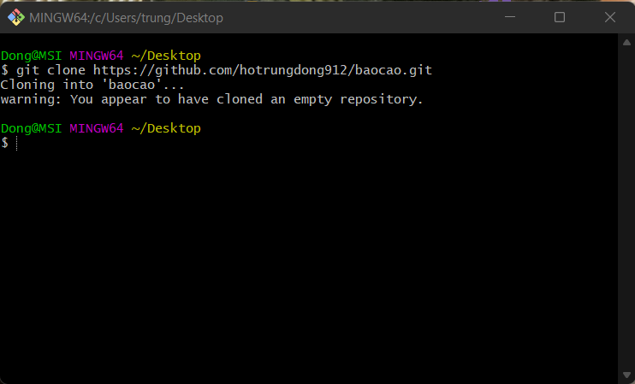

* Git add

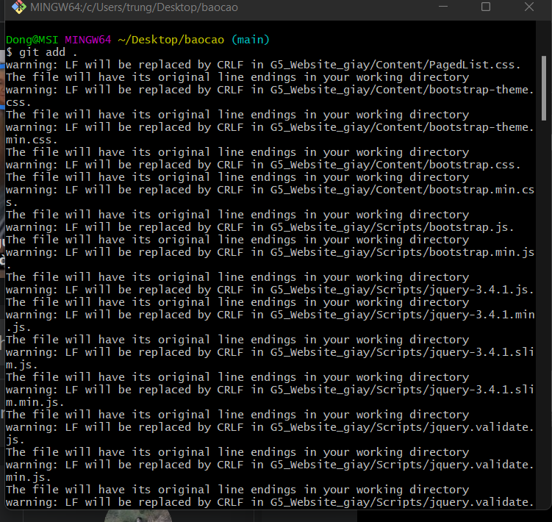

* Git log

* Git add + commit + push
* Merge nhánh hiếu thuận sang master

* Merge nhanh TuongDuy sang master bi conflict

* Xem conflict
* So sánh xung đột conflict

* Giải quyết conflict

* Giải quyết xung đột khi merge nhanh ManhTuBranch sang master

* Git diff master và tuongduy

* Git commit

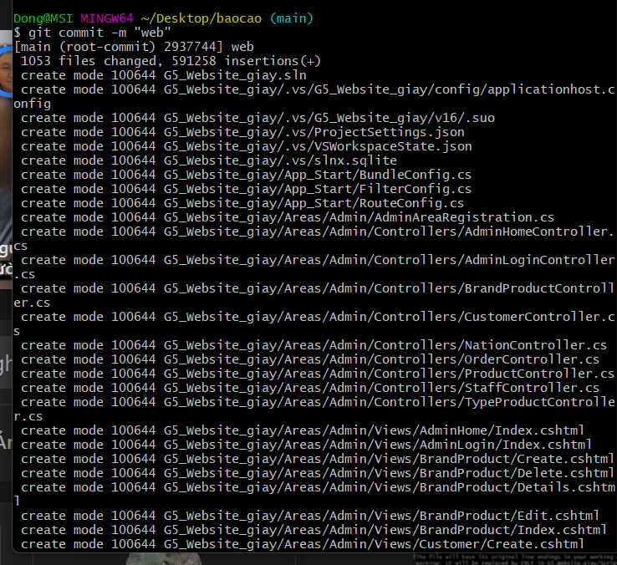

Git push

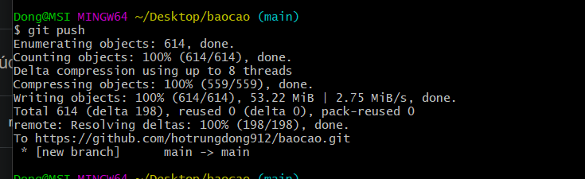

Git branch

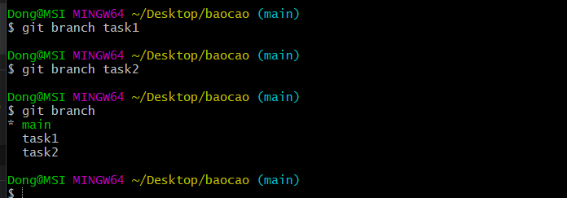

Delete branch

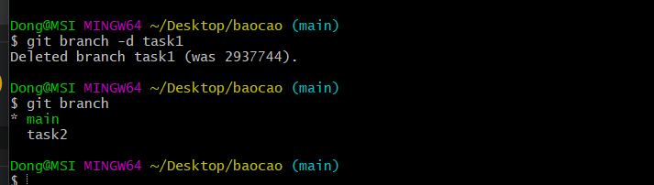

Git log

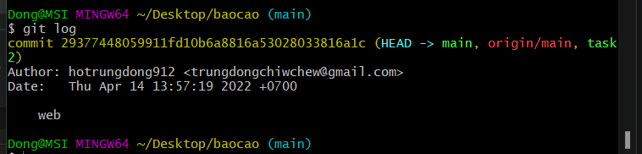

Git merge

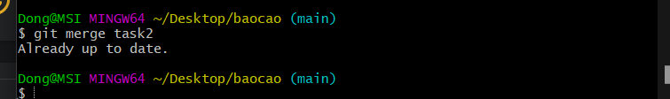

# CHƯƠNG 3: CÔNG CỤ QUẢN LÝ CÔNG VIỆC (TASK MANERGERMENT)

## **3.1 Khái niệm**

Quản lý dự án, kiểm soát và theo dõi lỗi, kiểm soát và theo dõi Vấn đề phát sinh trong một tổ chức. Theo dõi và quản lý vấn đề và lỗi phát sinh trong quá trình của một dự án là một công việc tối quan trọng, nhưng rất ít các dự án được quản lý một cách hiệu quả. JIRA là một ứng dụng theo dõi và quản lý lỗi, vấn đề và dự án, được phát triển để làm quy trình này trở nên dễ dàng hơn cho mọi tổ chức. JIRA đã được thiết kế với trọng tâm vào kết quả công việc, có thể sử dụng ngay và linh hoạt khi sử dụng.

## **3.2 Các tính năng chính của Jira**

* Quản lý lỗi, tính năng, công việc, những cải tiến hoặc bất kỳ vấn đề gì
* Giao diện người sử dụng mạnh mẽ và rõ ràng giúp sử dụng dễ dàng cho cả người dùng là kỹ thuật hay nghiệp vụ
* Tương thích những quy trình nghiệp vụ theo các luồng công việc (workflow) thông thường
* Theo dõi các tệp gắn, những thay đổi, các cấu phần và các phiên bản
* Tìm kiếm toàn văn và công cụ lọc mạnh mẽ (có thể tùy biến, lưu và ký xác nhận)
* Bảng phân tích đồ họa có thể tùy biến và các số liệu thống kê thời gian thực
* Cấp phép và bảo mật
* Dễ dàng mở rộng và tích hợp với các hệ thống khác (như email, RSS, Excel, XML và quản lý mã nguồn)
* Những tùy chọn nhắc việc có thể cấu hình một cách dễ dàng
* Có thể chạy trên hầu hết các nền tảng phần cứng, hệ điều hành và cơ sở dữ liệu.
  1. **Ưu và nhược điểm của Jira**

*\*Ưu điểm :*

* Jira có chức năng phân quyền cực kỳ chi tiết, không chỉ phân quyền trong dự án chung, mà còn phân quyền đối với từng nhiệm vụ, giúp team công nghệ bảo vệ thông tin độc quyền của mình.
* Dễ dàng tích hợp với các hệ thống khác (như Email, Excel, RSS,…)
* Hệ thống module và bộ công cụ phát triển bổ trợ cho phép tùy biến, mở rộng và tích hợp Jira vào trong hệ thống hiện tại.
* Jira được phát triển sử dụng chuẩn HTML và được thử nghiệm với tất cả các trình duyệt phổ biến hiện nay.
* Có thể chạy trên hầu hết các nền tảng phần cứng, hệ điều hành và cơ sở dữ liệu
* Mỗi màn hình trong Jira có một phiên bản có thể in đảm bảo việc luân chuyển bản cứng một cách dễ dàng.
* Có thể tích hợp trực tiếp với code trên môi trường phát triển, là một công cụ hoàn toàn phù hợp với các developer.

*\*Nhược điểm :*

* Chi phí cao, sau 7 ngày dùng thử thì doanh nghiệp càng có quy mô lớn thì càng tốn nhiều chi phí: $10 mỗi tháng dành cho tối đa 10 tài khoản; từ 11-100 tài khoản là $7/tài khoản/tháng
* Tốn nhiều thời gian và công sức để setup nên chỉ phát huy tối ưu hiệu quả với dự án lớn, không phù hợp với dự án vừa và nhỏ (dưới 3 tháng).
* Ngôn ngữ tiếng Anh với nhiều thuật ngữ khó sử dụng.
* Quy trình làm việc phức tạp đòi hỏi phải tìm hiểu kỹ lưỡng.

## **3.4 Áp dụng**

* Thành viên nhóm

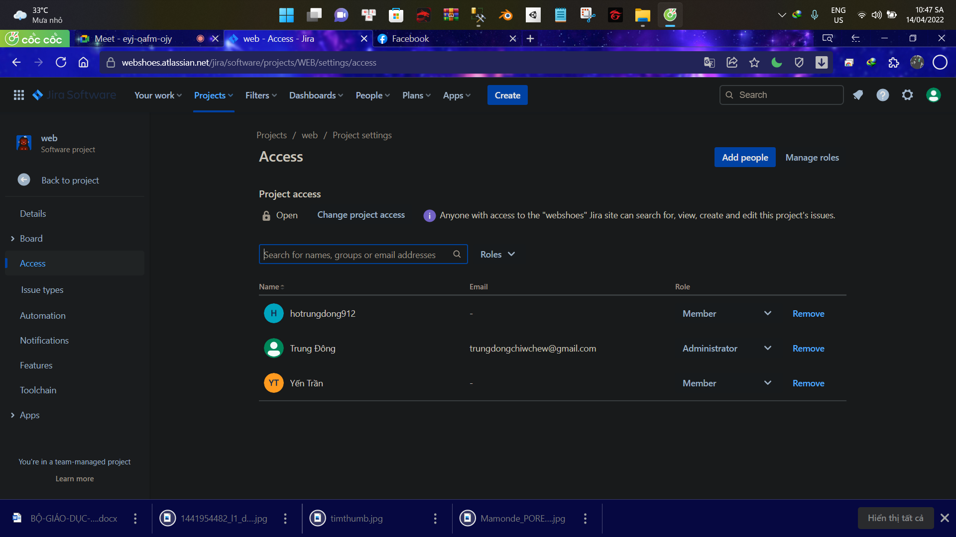

* Roadmap

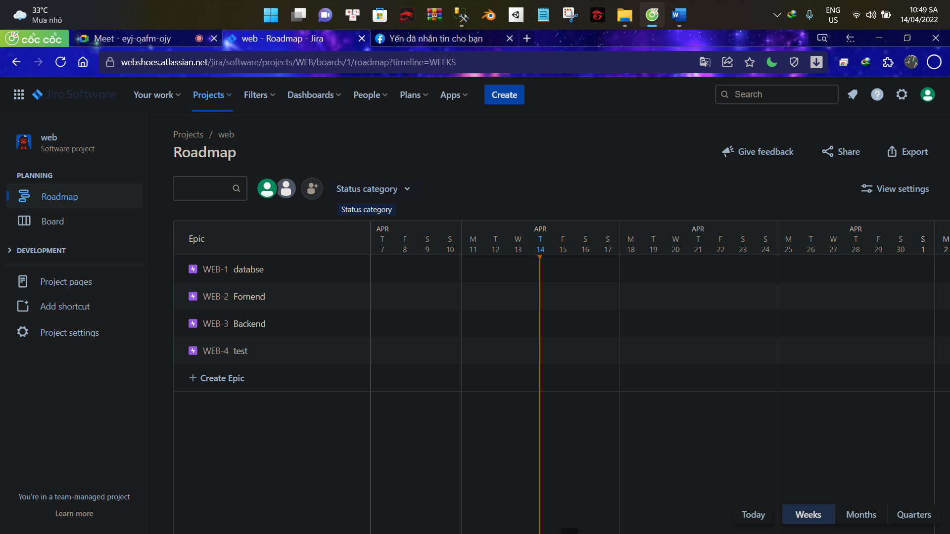

* Board

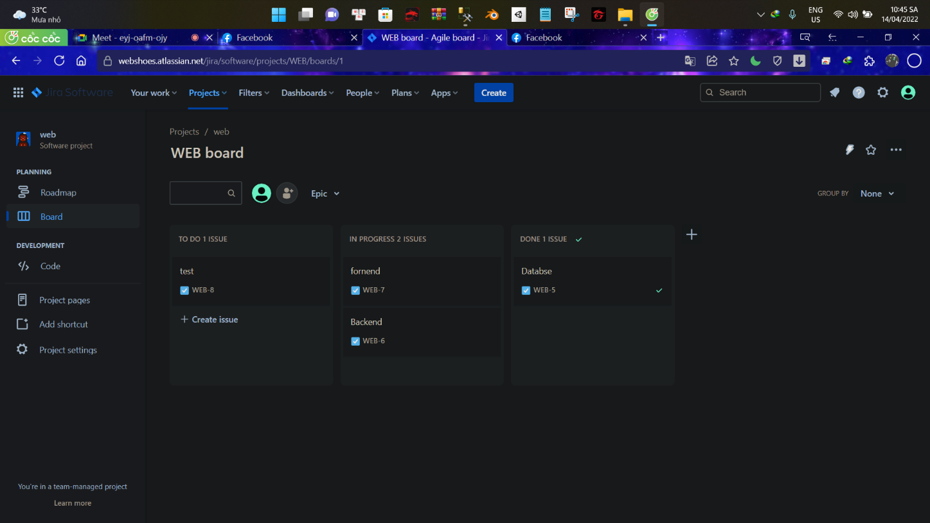

* Xem chi tiết từng công việc

Tiến độ công việc bên jira của thanh viên

* Hoàn thành

# CHƯƠNG 4: ĐIỆN TOÁN ĐÁM MÂY (CLOUD COMPUTING)

## **4.1 Điện Toán Đám Mây (Cloud Computing) là gì?**

Điện toán đám mây là việc cung cấp các dịch vụ điện toán (computing service) qua internet. Các dịch vụ máy tính đó bao gồm máy chủ, lưu trữ trực tuyến, cơ sở dữ liệu, mạng, phân tích, và thậm chí toàn bộ nền tảng đám mây.

Về mặt phát triển và dịch vụ, điện toán đám mây chủ yếu là trả tiền cho lượng bạn sử dụng. Điều đó có nghĩa là bạn chỉ trả tiền cho các tài nguyên điện toán đám mây mà bạn dùng. Việc chuyển sang điện toán đám mây là một sự thay đổi rõ rệt so với cơ sở hạ tầng kinh doanh internet hiện có, nơi một tổ chức sẽ mua và bảo trì phần cứng của riêng mình.

Điện toán đám mây cho phép chia sẻ tài nguyên phần cứng, giúp giảm chi phí, tăng hiệu quả cơ sở hạ tầng và mở rộng quy mô theo nhu cầu của doanh nghiệp. Theo đó, điện toán đám mây còn chỉ việc chia sẻ tài nguyên và cơ sở hạ tầng qua internet để phục vụ lợi ích của doanh nghiệp, khách hàng và những người dùng khác.

Phần mềm điện toán đám mây hiện nay được cung cấp bởi 3 nhà cung cấp hàng đầu đó là: AWS, Microsoft Azure, google cloud. Các doanh nghiệp cần tìm hiểu tổng quan về điện toán đám mây, các ưu nhược điểm của từng nhà cung cấp để có sự lựa chọn phù hợp nhất.

## **4.2 Microsoft Azure là gì?**

Microsoft Azure là một nền tảng điện toán đám mây được cung cấp bởi ông "trùm" công nghệ Microsoft ra mắt vào năm 2010..

Azure mang lại giải pháp Cloud tích hợp toàn diện để sử dụng cho việc xây dựng, triển khai cũng như quản lý cho các ứng dụng thông qua mạng lưới trung tâm toàn cầu của Microsoft.

Miễn phí khi bắt đầu và tuân theo mô hình trả tiền cho mỗi lần sử dụng, có nghĩa là bạn chỉ trả tiền cho các dịch vụ bạn chọn.

Azure hỗ trợ nhiều ngôn ngữ lập trình, bao gồm Java, Node Js và C#.

Tại Mỹ, có tới 90% công ty lớn nhất đất nước thuộc danh sách Fortune 500 đang sử dụng Microsoft Azure để thúc đẩy hoạt động kinh doanh. Các doanh nghiệp có thể tận dụng một loạt công cụ để nhanh chóng xây dựng, triển khai, quản lý các ứng dụng vận hành.

So với các nền tảng đám mây khác, Azure mở rộng hơn, bảo mật hơn và mạnh mẽ hơn:

* Kết hợp 3 dạng mô hình đám mây là IaaS (Cơ sở hạ tầng dưới dạng dịch vụ), PaaS (Nền tảng dưới dạng dịch vụ), SaaS (Phần mềm dưới dạng dịch vụ).
* Linh hoạt, có thể di chuyển các tài các tài nguyên máy tính khi cần thiết.
* Nền tảng mở, hỗ trợ hầu hết mọi hệ điều hành, mọi ngôn ngữ lập trình, mọi công cụ.
* Đáng tin cậy, SLA (cam kết chất lượng dịch vụ) đạt 99,95% và hỗ trợ 24/7.
* Khi được cấp quyền truy cập, người dùng có thể khai thác, sử dụng các dữ liệu và dịch vụ đã đưa lên Azure từ mọi khu vực trên thế giới.

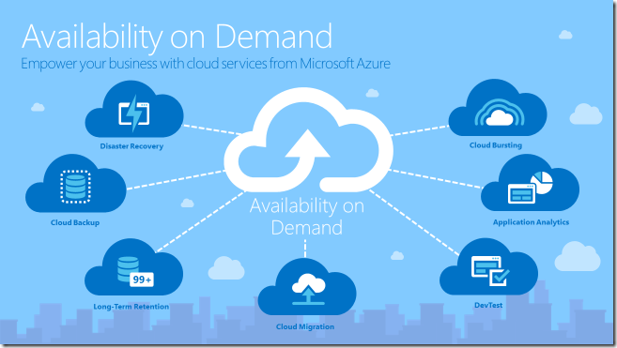

Azure được đánh giá nổi bật hơn so với nhiều dịch vụ điện toán đám mây khác

## **4.3 Các tính năng của Azure**

Microsoft Azure hoạt động tương tự như nền tảng Amazon Web Services (AWS) của hãng công nghệ Amazon hay Google Cloud Platform của Google. Hiện tại, Azure đang cung cấp hơn 200 dịch vụ khác nhau, chia thành các loại dịch vụ:

* **Compute:**Virtual Machines, VM Scale Sets, Azure Container, Container Registry, Functions, Batch, Service Fabric, Cloud Services.
* **Storage Services:**Blob Storage, Queue Storage, File Storage,Table Storage
* **Database:**SQL Databases, DocumentDB, Redis Cache
* **Networking:**Virtual Network, Load Balancer, Application Gateway, Azure DNS, Content Delivery Network, VPN Gateway, Traffic Manager, Express Route
* **Developer Tools:**Visual Studio Team Services, Application Insights, API Management
* **Management and Monitoring Tools:**Microsoft Azure Portal, Azure Resource Manager, Automation
* **Enterprise Integration:**Service Bus SQL, Server Stretch Database
* **Security and Identity:**Key Vault, Azure Active Directory, Azure AD B2C, Azure AD Domain Services, Multi Factor Authentication
* **Web and Mobile Apps:** Web Apps, Mobile Apps, API Apps, Logic Apps, Notification Hubs, Event Hubs, Azure Search

## **4.4 Tính năng nổi bật của Microsoft Azure là gì?**

Tính năng của Microsoft Azure

Với sự trợ giúp của Microsoft Azure, người dùng có thể dễ dàng hoàn tất những công việc sau:

* Phát triển ứng dụng: có thể tạo bất kỳ ứng dụng web nào trong Azure.
* Thử nghiệm: tiến hành thử nghiệm ứng dụng sau khi đã phát triển thành công.
* Lưu trữ ứng dụng: sau khi quá trình thử nghiệm hoàn tất, người dùng có thể lưu trữ ứng dụng ngay trên Azure.
* Tạo máy ảo: với sự trợ giúp của Azure, người dùng có thể tạo máy ảo ở bất kỳ cấu hình nào mà họ muốn.
* Tích hợp và đồng bộ các tính năng: Azure cho phép người dùng có thể dễ dàng tích hợp và đồng bộ các thiết bị và thư mục ảo.
* Thu thập và lưu trữ các chỉ số: Azure cho phép người dùng thu thập và lưu trữ các chỉ số, từ đó giúp người dùng có thể dễ dàng đánh giá, phân tích các hiệu quả.
* Ổ cứng ảo: là phần mở rộng của máy ảo, cung cấp một lượng lớn dung lượng lưu trữ dữ liệu.

Ngoài ra, Microsoft Azure là giải pháp Điện Toán Đám Mây có thể tin tưởng vì :

* Lựa chọn hàng đầu: 90% các công ty thuộc Fortune500 tin tưởng giải pháp Điện Toán Đám Mây của Microsoft.
* Trung tâm dữ liệu toàn cầu: Mạng lưới các trung tâm dữ liệu toàn cầu do Microsoft triển khai và quản lý tại 42 khu vực trên thế giới.
* Bảo mật tối ưu: Micosoft bảo đảm luôn phát hiện kịp thời và giảm thiểu các mối đe dọa đối với tất cả tài nguyên của bạn trên Azure thông qua Trung Tâm Bảo Mật Azure.
* Tuân thủ chính sách tuyệt đối: Azure là hệ thống Điện Toán Đám Mây tuân thủ chính sách toàn diện nhất (50 đề xuất tuân thủ) và được các tổ chức của chính phủ Hoa Kỳ công nhận là hệ thống Điện Toán Đám Mây đáng tin cậy nhất.

## **4.5 Áp dụng**

Trang chủ Azure sau khi tạo tài khoản

Lịch sử Resources đã khởi tạo

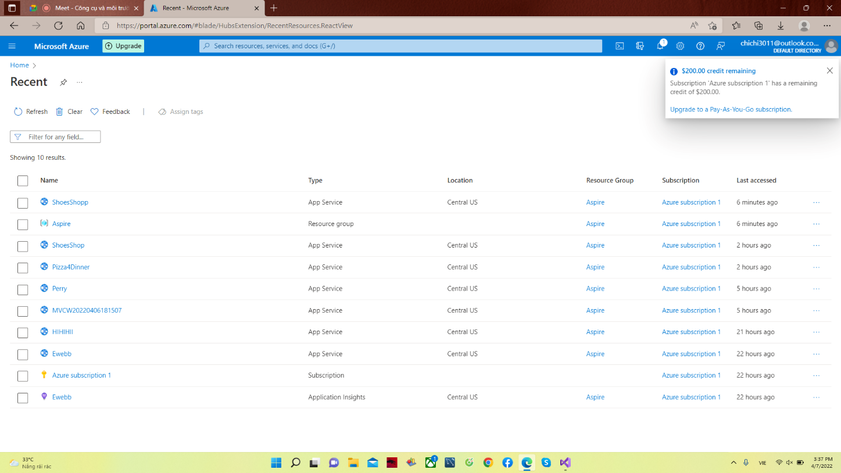

Đây là 1 Website đã được Publish lên Azure

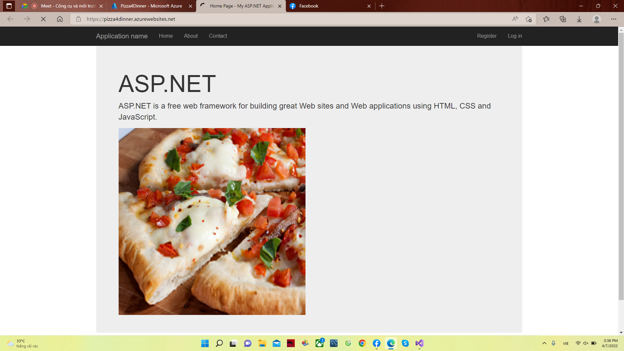

Thông tin của website đó trên Azure

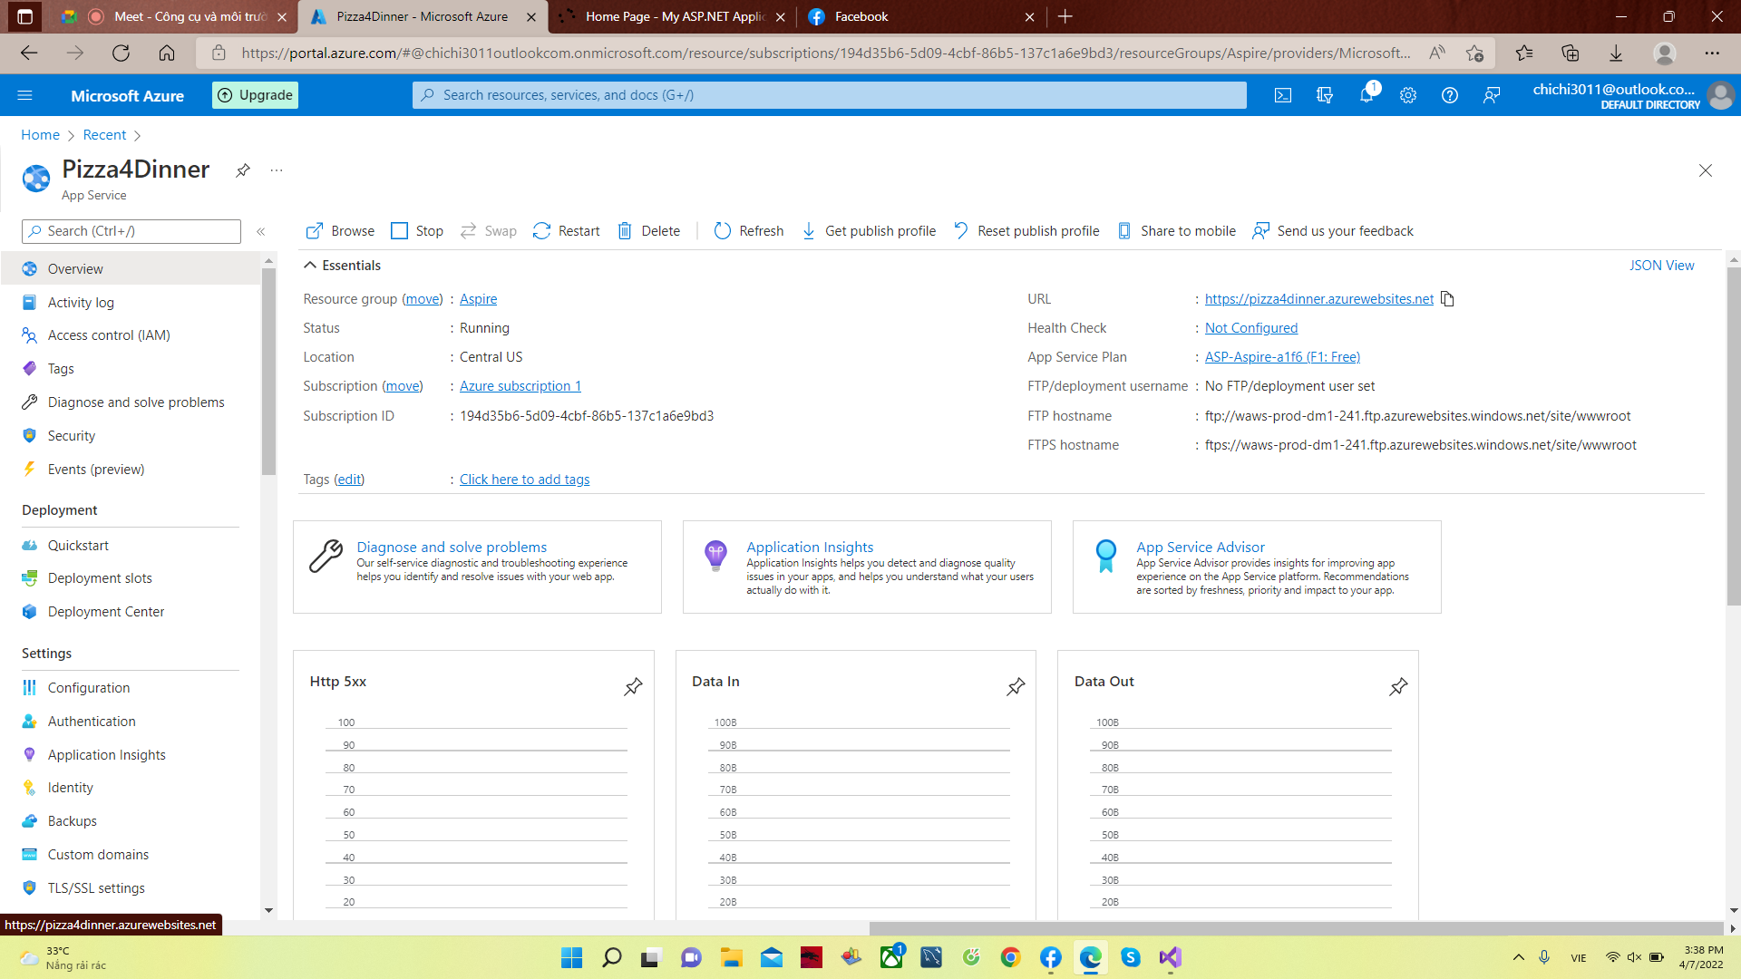

# TÀI LIỆU THAM KHẢO

1. Sách giáo khoa Công cụ và môi trường phát triển phần mềm (Trường ĐH Hutech).
2. Bài lab thực hành môn công cụ và môi trường phát triển phần mềm (tác giả

Nguyễn Đình Ánh)

[3] Azure documentation(https://docs.microsoft.com/enus/azure/?msclkid=5693db7abba811ecb22887de6a7ae3c8)

**HẾT**